1.下载代码
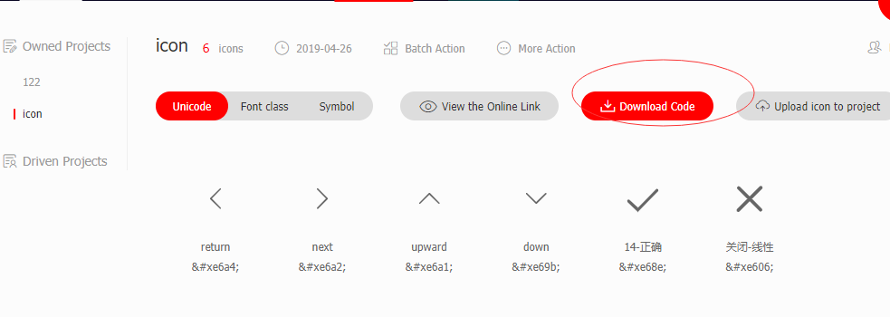

2.找到ttf字体文件
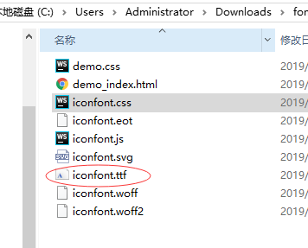

- 打开网址：https://transfonter.org/
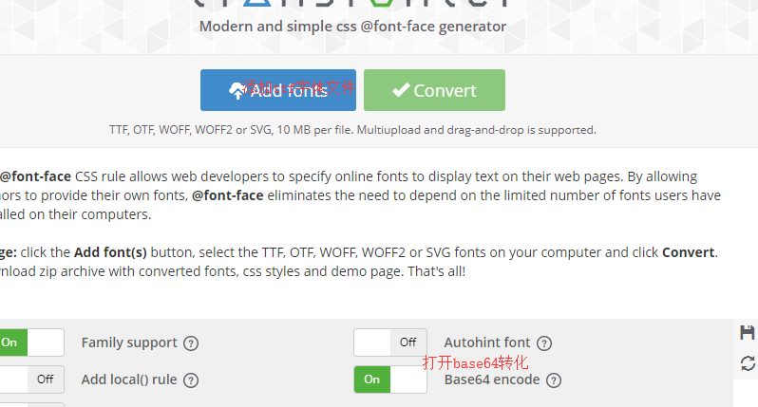

4.转化并且下载文件

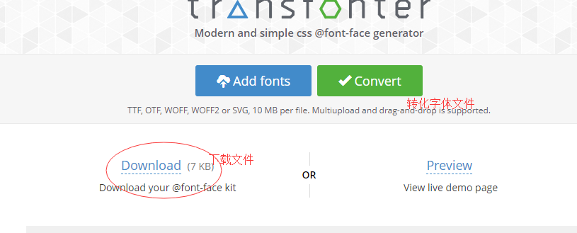

4.将下载的stylesheet.css里的@font-face替换原文件stylesheet.css的@font-face，并且改为wxss格式放入小程序
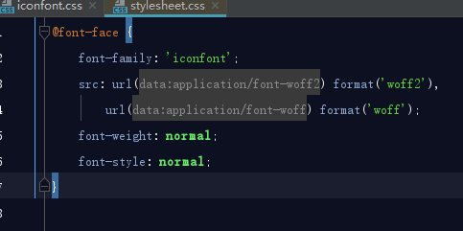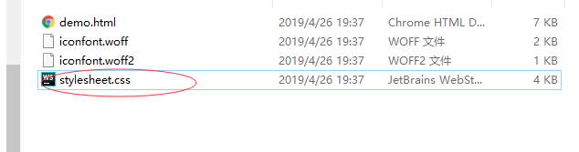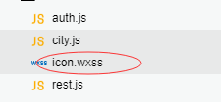

5.在使用地方导入.wxss
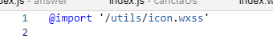

6.使用方法

